АВТОНОМНАЯ НЕКОММЕРЧЕСКАЯ ОРГАНИЗАЦИЯ

ПРОФЕССИОНАЛЬНАЯ ОБРАЗОВАТЕЛЬНАЯ ОРГАНИЗАЦИЯ

МОСКОВСКИЙ МЕЖДУНАРОДНЫЙ КОЛЛЕДЖ ЦИФРОВЫХ ТЕХНОЛОГИЙ

«АКАДЕМИЯ ТОП»

# **ПРОЕКТ**

## **по дисциплине «Технология доступа к базам данных ADO.NET»**

## **«Разработка системы онлайн-обучения»**

Выполнили:

студенты группы: 9/3-РПО-23/2

Карпухова А.А, Ерофеев К.П, Тулуш И.

Преподаватель:

Рослова О.А

г. Санкт-Петербург

2025

# **Введение**

**Цель:** Разработать стабильное, безопасное и производительное консольное приложение, связанное с онлайн-обучением. Основная техническая особенность - эффективное использование [ado.net](http://ado.net) для взаимодействия с базой данных, обеспечивая быстрое выполнение запросов, целостность данных и безопасность от внешних угроз (sql-инъекций). В качестве ado будет использоваться LINQ .

**Задачи проекта:**

1. Разработать базу данных, заполнить таблицы и нормализовать ее.
2. Организовать работу с базой данных:
   * добавление/удаление пользователей.
   * редактирование данных таблиц.
   * просмотр данных с возможностью сортировки.
   * регистрация пользователя.
   * хэширование и восстановление пароля по почте(без отправки сообщения на почту!)
3. Создать интуитивно - понятный консольный интерфейс.
4. Протестировать консольное приложение и базу данных.
5. Написать вывод, создать презентацию и защитить проект.

**Язык программирования:** С#

**СУБД:** MS SQL Server **+** SSMS

**Программа для реализации:** MS Visual Studio

**Объекты базы данных(сущности):** users, course, level access, wallet

# **Проектирование базы данных**

## **Er-модель системы онлайн-обучения**

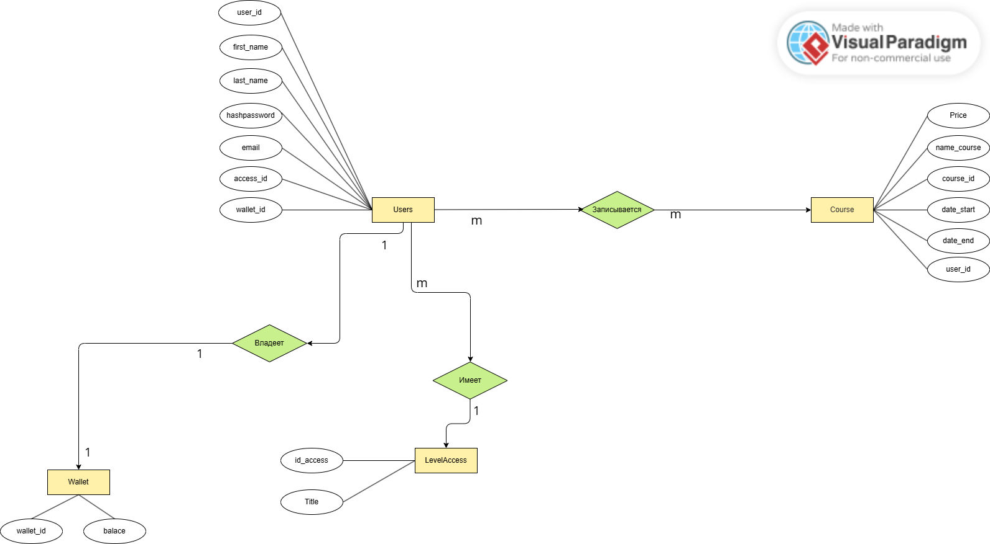

## **Основные сущности и их назначение**

**1. Users (Клиент/Студент/Преподаватель)**

Атрибуты:

* client_id - уникальный идентификатор клиента
* first_name, last_name - имя и фамилия
* email - почта
* password - хэш пароль для аутентификации
* level_access_id - идентификатор роли
* wallet_id - идентификатор кошелька(Id = Null, если преподавателю не нужен кошелек)

**2. LevelAccess (Уровень доступа)**

Атрибуты:

* id_access - идентификатор уровня доступа
* Role - роль пользователя

**3. Course (Курс)**

Атрибуты:

* course_id - уникальный идентификатор курса
* name_course - название курса
* date_start, date_end - даты начала и окончания курса
* user_id - идентификатор преподавателя
* Price - цена на курс (цена может быть ноль)

**4. Wallet (Кошелек)**

Атрибуты:

* wallet_id - уникальный идентификатор кошелька
* balance - баланс средств

## **Связи между сущностями**

1. Users ←→ Course: Связь многие-ко-многим. Так как один студент/преподаватель может записываться на множество курсов и один курс может иметь множество студентов/преподавателей. (Будет реализовано через составной ключ)

2. Users ←→ Wallet: Связь один-к-одному. Так как каждый студент/преподаватель имеет только один кошелек и каждый кошелек принадлежит одному студенту. Если преподаватель не нужен кошелек то id = null.

3. Users ←→ LevelAccess: Связь многие-к-одному. Так как многие студенты/преподаватели имеют только одну роль Student/Teacher.

# **Нормализация БД**

## **Не нормализованная таблица**

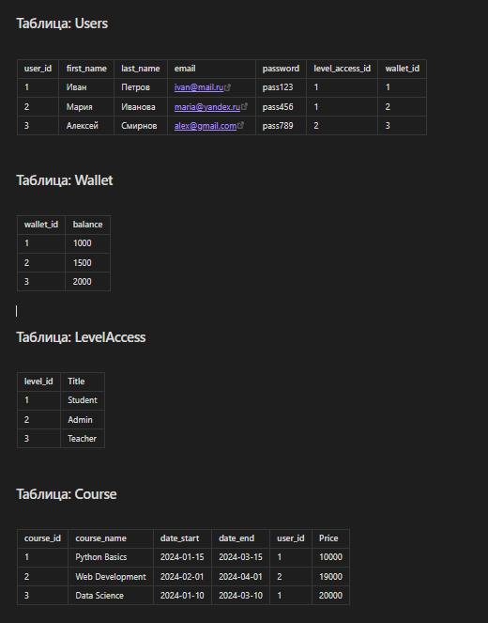

## **1NF**

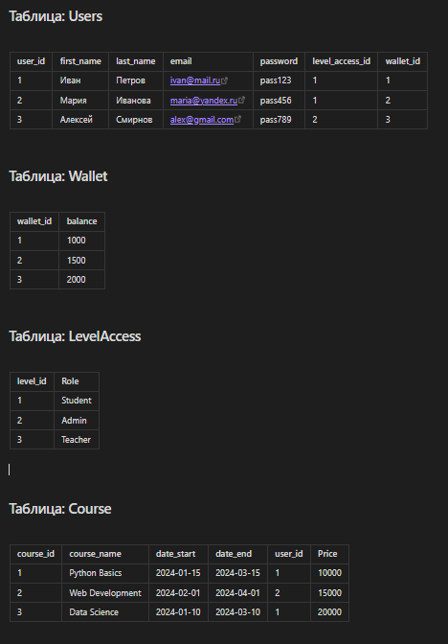

Анализ исходных данных:

* Все атрибуты атомарны
* Нет повторяющихся групп данных
* Результат: Все таблицы соответствуют 1nf.

## **2NF**

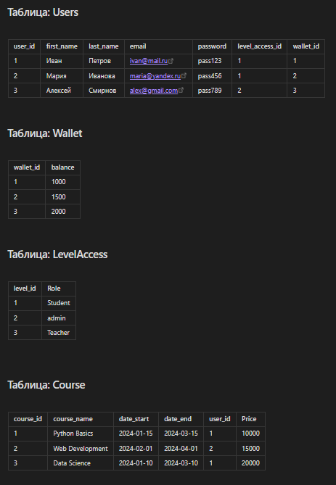

Анализ исходных данных

* Все таблицы имеют простые первичные ключи
* Все неключевые атрибуты полностью зависят от первичных ключей

Результат: Все таблицы соответствуют 2nf.

## **3NF**

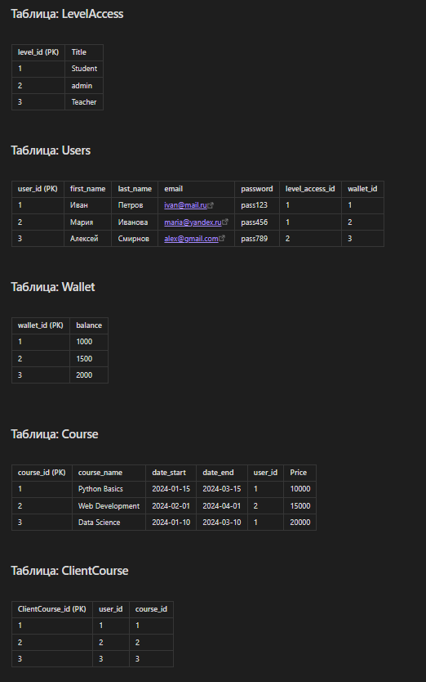

Анализ исходных данных:

* Отсутствует таблица связи многие-ко-многим между Users и Course

Исправление:

* Создана таблица UserCourses для связи клиентов и курсов

Описание типов данные и ограничений:

**Users**:

* id_user (int PK)
* first_name (varchar(255) not NULL)
* last_name (varchar(255) not NULL)
* password (varchar(255) not NULL)
* level_access_id (int FK not null)
* email (varchar(255) not NULL unique)
* wallet_id (int FK)

**LevelAccess**:

* id_access (int PK)
* Title (varchar(255) not NULL unique)

**Course**:

* id_course (int PK)
* name_course (varchar(255) not NULL)
* date_start (DataTime not null)
* date_end (DataTime not null)
* user_id (int FK not null)
* Price (int not NULL DEFOULT = 0)
* user_id

**Wallet**:

* id_wallet (int PK)
* balance (float Defount = 0)

**UserCourses**

* id (int PK)
* User_Id (int FK not null)
* Course_Id (int FK not null)

# **Таблица реализованная в СУБД**

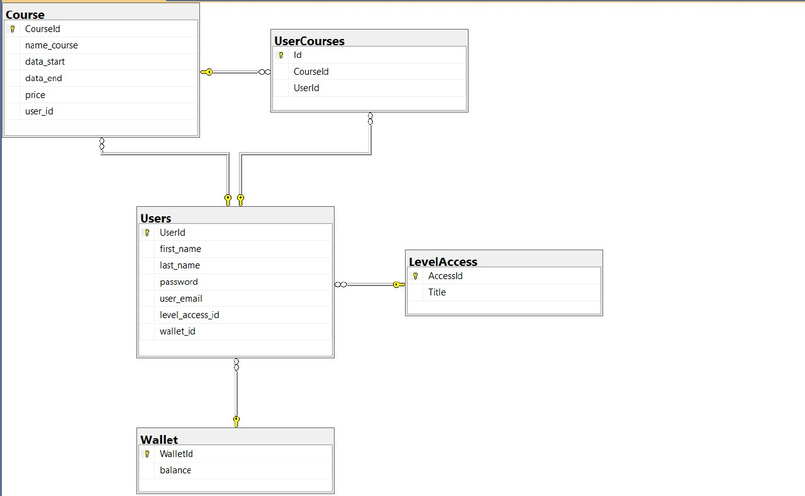

# **Интерфейс программы**

1. После запуска программы, выводится начальный интерфейс (Рисунок 1). В котором мы можем выбрать “Регистрация”, “Вход” и “Выход”.

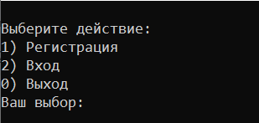

Рисунок 1. Начальный интерфейс

2. Регистрация аккаунта с валидацией данных (Рисунок 2, 3).

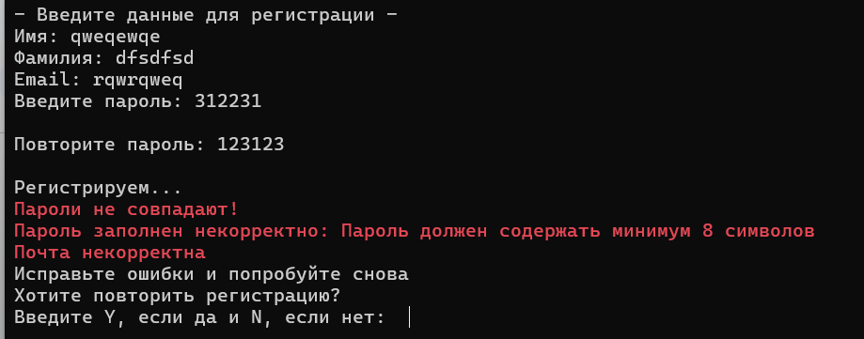

Рисунок 2. Функция регистрации пользователя

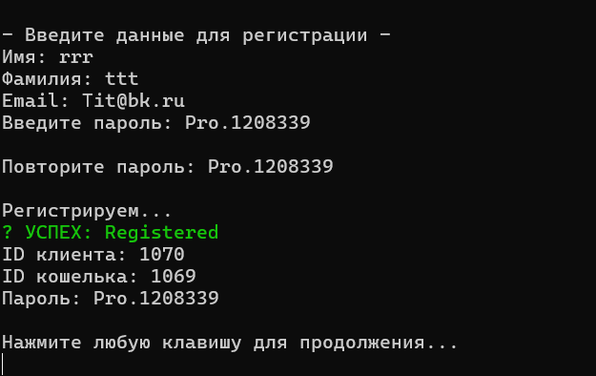

Рисунок 3. Успешная регистрация пользователя

3. Вход пользователя (Рисунок 4, 5)

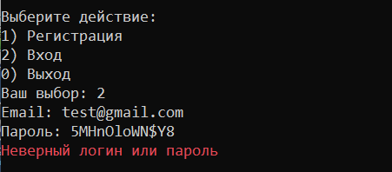

Рисунок 4. Неуспешный вход в систему

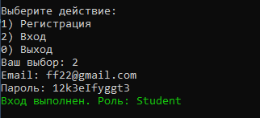

Рисунок 5. Успешный вход в аккаунт

4. Интерфейс для студента и просмотр доступных курсов (Рисунок 6, 7, 8)

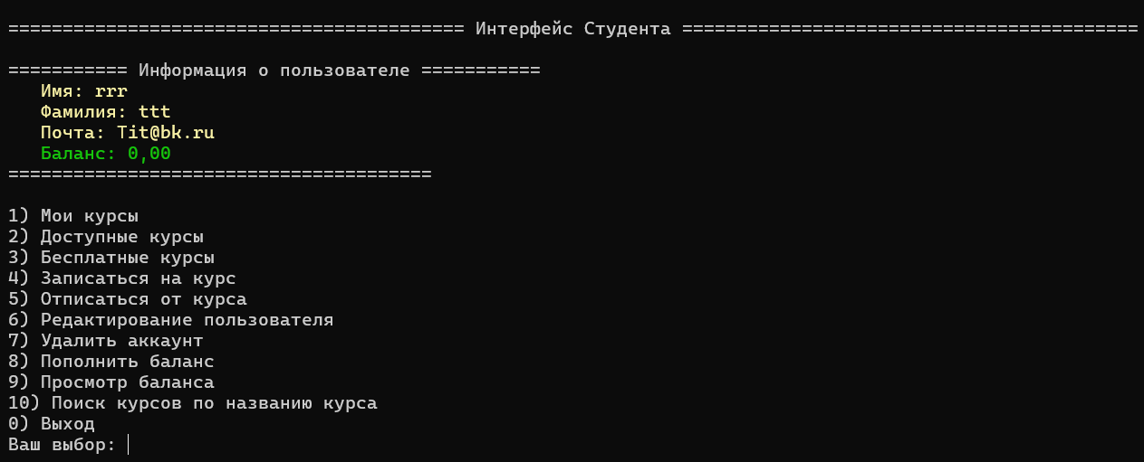

Рисунок 6. Интерфейс студента

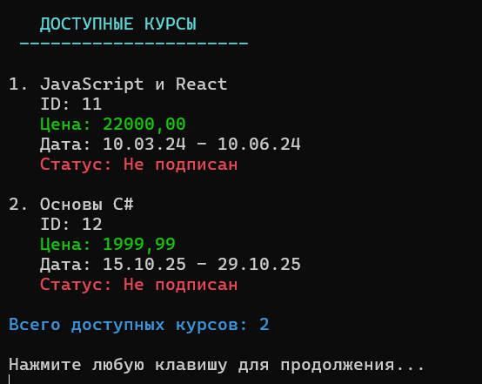

Рисунок 7. Доступные курсы

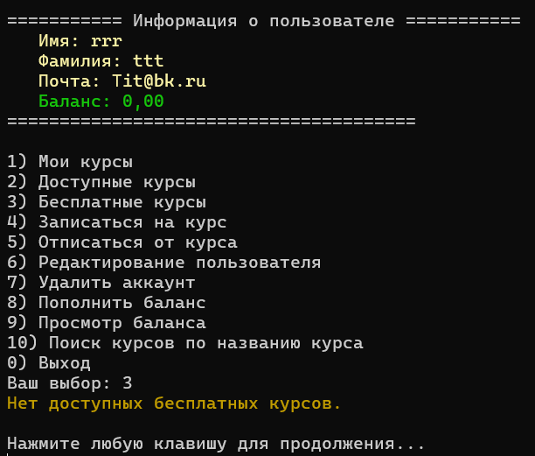

Рисунок 8. Вывод бесплатных курсов

4. Запись студента на курсы (Рисунок 9, 10)

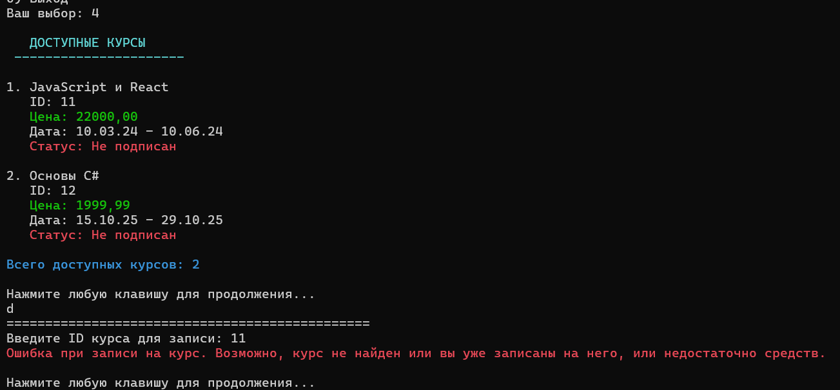

Рисунок 9. Неуспешная запись на курс

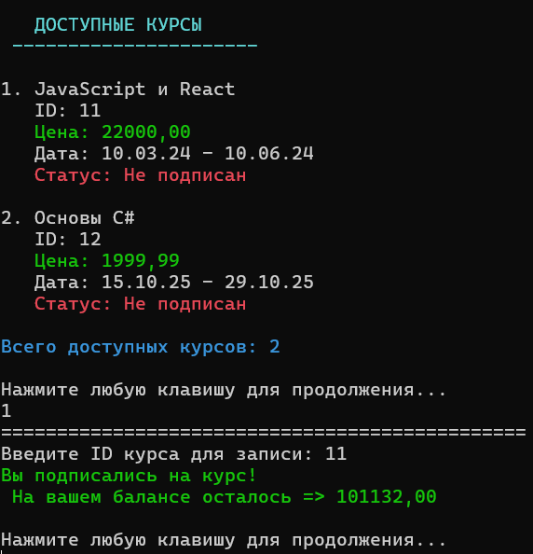

Рисунок 10. Успешная запись на курсы

4. Отписка от курса (Рисунок 11, 12)

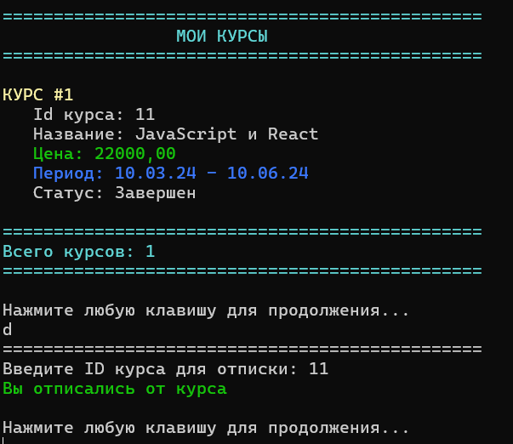

Рисунок 11. Успешная отписка от курса

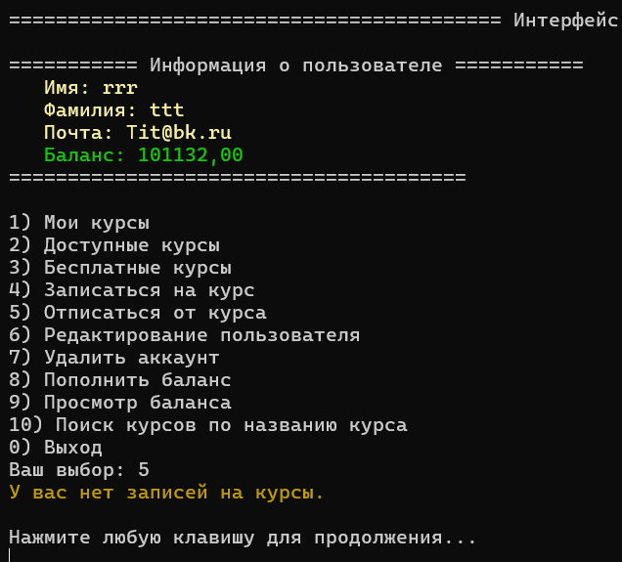

Рисунок 12. Неуспешная отписка от курса

5. Обновление пароля (Рисунок 13, 14)



Рисунок 13. До обновления пароля



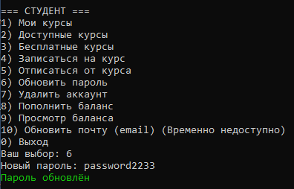

Рисунок 14. После обновления пароля

6. Пополнение баланса и его просмотр (Рисунок 15, 16, 17)

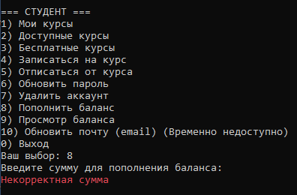

Рисунок 15. Некорректная сумма

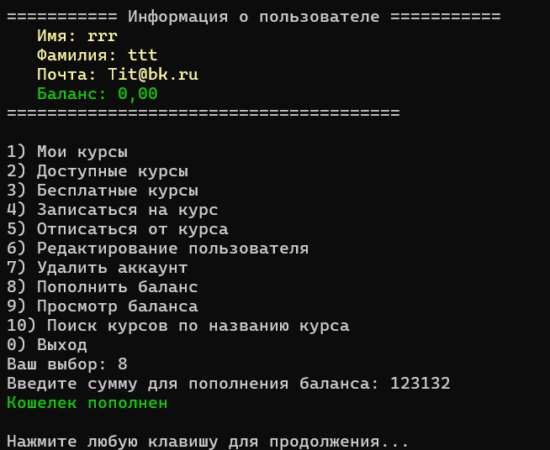

Рисунок 16. Успешное пополнение баланса

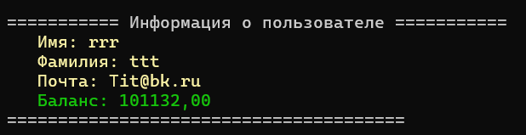

Рисунок 17. Просмотр баланса

8. Удаление аккаунта

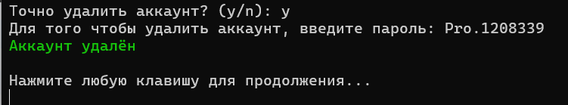

Рисунок 18. Невозможное удаление аккаунта (Есть ещё связи)

9. Интерфейс Администратора (Рисунок 19, 20)

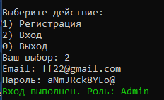

Рисунок 19. Вход в аккаунт с ролью “Admin”

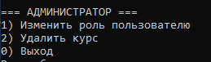

Рисунок 20. Интерфейс админа

10. Изменение роли пользователя (Рисунок 21)

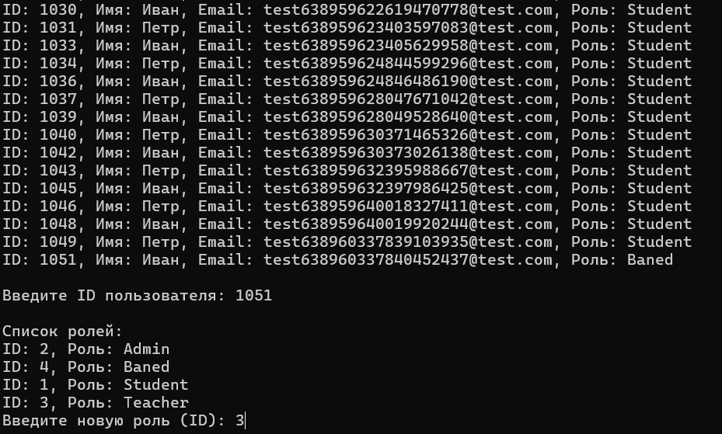

Рисунок 21. Обновление роли

11. Удаление курса (Рисунок 22, 23)

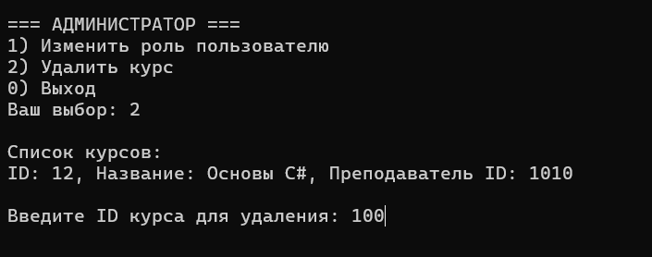

Рисунок 22. Неуспешное удаление курса

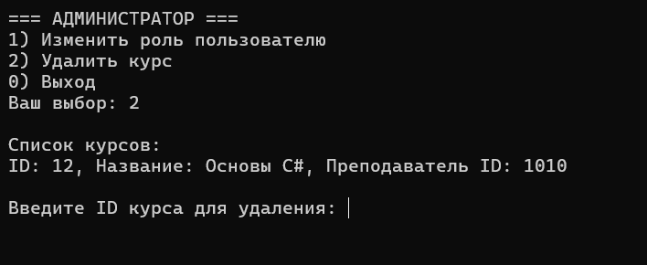

Рисунок 23. Успешное удаление курса

12. Интерфейс куратора (Рисунок 24, 25, 26)

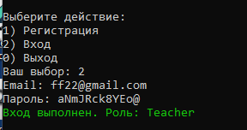

Рисунок 24. Успешный вход с ролью “Teacher”

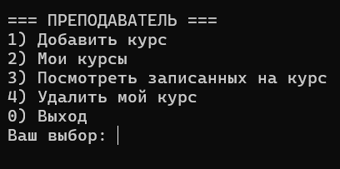

Рисунок 25. Сам интерфейс

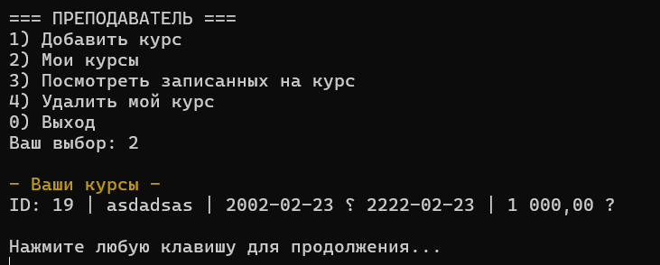

Рисунок 26. Вывод курсов, которые принадлежат куратору

13. Просмотр записанных на курс (Рисунок 27, 28)

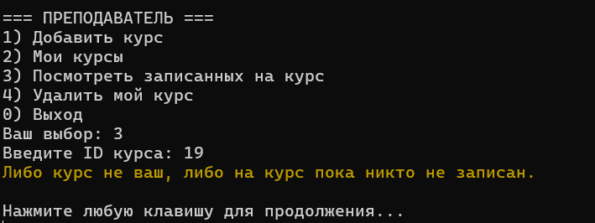

Рисунок 27. Неуспешный просмотр подписанных на курс

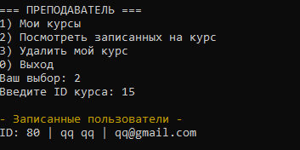

Рисунок 28. Успешный просмотр

14. Удаление курса (Рисунок 29, 30)

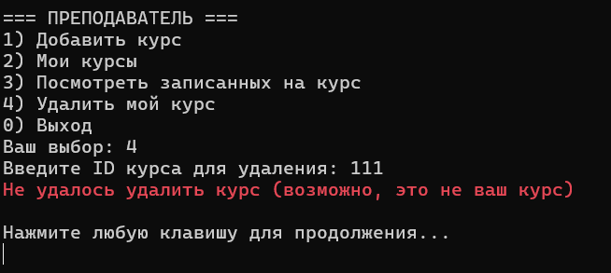

Рисунок 29. Неуспешное удаление курса

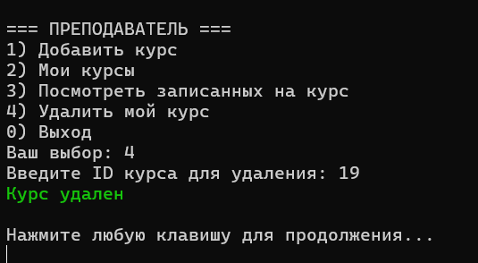

Рисунок 30. Успешное удаление курса

14. Забаненный аккаунт (Рисунок 31)

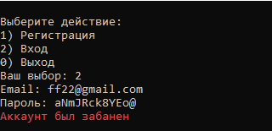

Рисунок 31. Забаненный пользователь

# **Тестирование программы**

1. **Тест-кейс:** Изменение роли пользователя администратором (Рисунок 32)

| **Описание** | | |
| --- | --- | --- |
| Функция позволяет администратору изменять роль пользователя в системе онлайн-обучения (роли: администратор, преподаватель, студент). | | |
| **Вводные данные** | | |
| 1. Администратор авторизован в системе. 2. Пользователь существует в базе данных. 3. Выбрана одна из доступных ролей: "Администратор", "Преподаватель", "Студент". | | |
| **Обработка** | | |
| 1. Администратор выбирает пользователя из списка. 2. Изменяет роль пользователя на одну из доступных. 3. Сохраняет изменения. 4. Система проверяет корректность данных и обновляет роль пользователя. | | |
| **Выходные данные** | | |
| 1. При успешном изменении роли система отображает сообщение: "Роль пользователя успешно обновлена". 2. Выводит ID пользователя. 3. Номер новой роли. | | |
| **Сообщения об ошибках** | | |
| "Не удалось изменить роль пользователя" | | |
| **Требования к функционалу** | | |
| Функция доступна только пользователям с ролью "Администратор". | | |

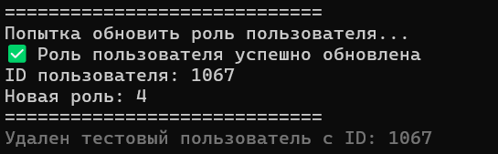

Рисунок 32. Тест- кейс изменения роли администратором

1. **Тест-кейс:** Регистрация нового студента (Рисунок 33)

| **Описание** | | |
| --- | --- | --- |
| Функция позволяет новому пользователю зарегистрироваться в системе онлайн-обучения в качестве студента для получения доступа к курсам и функционалу платформы. | | |
| **Вводные данные** | | |
| 1. Пользователь не авторизован в системе 2. Система доступна и функционирует нормально 3. Доступ к интернету присутствует 4. Корректные данные для регистрации | | |
| **Обработка** | | |
| 1. Пользователь выбирает "Регистрация" из предложенных вариантов 2. Система отображает форму регистрации с обязательными полями:    * Имя    * Фамилия    * Электронная почта    * Пароль (минимум 12) 3. Пользователь заполняет все обязательные поля валидными данными 4. Пользователь нажимает кнопку "Enter" 5. Система проверяет корректность введенных данных 6. Система создает новую учетную запись с ролью "Студент | | |
| **Выходные данные** | | |
| “Вход выполнен. Роль: Student” | | |
| **Сообщения об ошибках** | | |
| "Не удалось зарегистрировать аккаунт" | | |
| **Требования к функционалу** | | |
| * Функция доступна только не авторизованным пользователям * Пароль должен содержать минимум 12 символов | | |

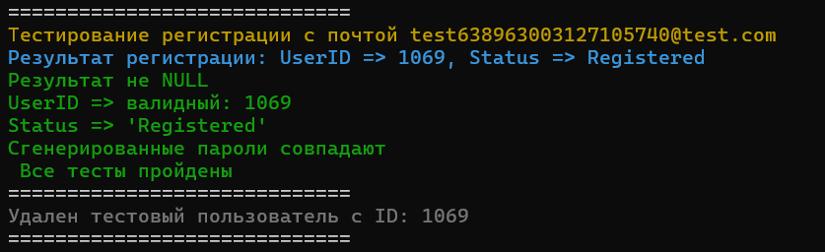

Рисунок 33. Регистрация студента в систему

1. **Тест-кейс:** Добавление нового курса преподавателем (Рисунок 34)

| **Описание** | | |
| --- | --- | --- |
| Функция позволяет преподавателю создавать и добавлять новые курсы в систему онлайн-обучения для дальнейшего обучения студентов. | | |
| **Вводные данные** | | |
| 1. Преподаватель авторизован в системе под своей учетной записью 2. Преподаватель имеет роль "Teacher" 3. Система доступна и функционирует нормально 4. Доступ к интернету присутствует | | |
| **Обработка** | | |
| 1. Нажимает кнопку "Добавить курс" 2. Система отображает форму создания курса с полями:    1. Название курса    2. Начало курса    3. Окончание курса    4. Стоимость курса 3. Преподаватель нажимает кнопку "Enter" 4. Система проверяет корректность введенных данных | | |
| **Выходные данные** | | |
| "Курс успешно создан" | | |
| **Сообщения об ошибках** | | |
| "Не удалось создать курс" | | |
| **Требования к функционалу** | | |
| * Функция доступна только пользователям с ролью "Teacher" * Все обязательные поля должны быть заполнены * Требуется подключение к интернету для сохранения курса в базе данных | | |

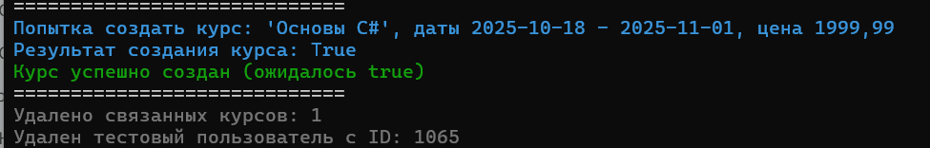

Рисунок 34. Создание курса преподавателем

# **Выводы**

В ходе разработки системы онлайн-обучения были успешно достигнуты все поставленные цели и задачи. Проект реализован как стабильное, безопасное и производительное консольное приложение с эффективным использованием ADO.NET и LINQ для взаимодействия с базой данных.

**Основные достижения:**

* Разработана нормализованная база данных, соответствующая 3NF, с продуманной структурой таблиц и связей
* Реализовано безопасное взаимодействие с БД с защитой от SQL-инъекций
* Внедрено хэширование паролей для обеспечения безопасности пользовательских данных
* Создан интуитивно понятный консольный интерфейс с разделением функционала по ролям

**Трудности и их преодоление:**

1. **Проектирование базы данных:**

**Проблема**: Изначальное отсутствие таблицы для связи многие-ко-многим между пользователями и курсами

**Решение**: Создана таблица UserCourses, что позволило правильно организовать отношения и соответствовать 3NF

1. **Валидация данных:**

**Проблема**: Обеспечение целостности данных при вводе пользователем и их правильная обработка

**Решение**: Разработана система проверки вводимых данных на всех этапах работы приложения

1. **Управление зависимостями:**

**Проблема**: Обработка ситуаций при удалении записей с существующими связями

**Решение**: Реализована система проверки связанных данных перед выполнением операций удаления

**Результаты тестирования:**

Проведенное тестирование подтвердило корректность работы всех функций системы. Тест-кейсы для основных сценариев использования успешно пройдены, что демонстрирует надежность разработанного решения.

# **Приложение**

**Изменение роли в AdminService.cs**

public async Task<bool> UpdateUserRoleAsync(int userId, int newRoleId)

{

using var db = new AppDbContext();

var userExists = await db.Users.AnyAsync(u => u.UserId == userId);

if (!userExists)

return false;

try

{

var result = await db.Users.Where(u => u.UserId == userId).ExecuteUpdateAsync(setters => setters.SetProperty(u => u.level_access_id, newRoleId));

return result > 0;

}

catch (Exception ex) {

Console.WriteLine($"Error updating user role: {ex.Message}");

return false;

}

}

**Реализации вывода в AdminView.cs**

private async Task ChangeUserRoleAsync()

{

using var context = new AppDbContext();

// Простой вывод пользователей

var users = await context.Users

.Include(u => u.LevelAccess)

.ToListAsync();

Console.WriteLine("\nСписок пользователей:");

foreach (var user in users)

{

Console.WriteLine($"ID: {user.UserId}, Имя: {user.first_name}, Email: {user.user_email}, Роль: {user.LevelAccess?.Title}");

}

Console.Write("\nВведите ID пользователя: ");

if (!int.TryParse(Console.ReadLine(), out int userId))

{

Console.WriteLine("Некорректный ID пользователя");

return;

}

// Простой вывод ролей

var roles = await context.LevelAccess.ToListAsync();

Console.WriteLine("\nСписок ролей:");

foreach (var role in roles)

{

Console.WriteLine($"ID: {role.AccessId}, Роль: {role.Title}");

}

Console.Write("Введите новую роль (ID): ");

if (!int.TryParse(Console.ReadLine(), out int newRoleId))

{

Console.WriteLine("Некорректный ID роли");

return;

}

// Изменение роли

var userToUpdate = await context.Users.FindAsync(userId);

if (userToUpdate != null)

{

userToUpdate.level_access_id = newRoleId;

await context.SaveChangesAsync();

Console.WriteLine("Роль пользователя успешно изменена!");

}

else

{

Console.WriteLine("Пользователь не найден");

}

}

**Вывод информации в StudentService.cs**

public async Task<List<object>> ShowinfoUser(int _userId)

{

using var db = new AppDbContext();

var checkouser = await db.Users.Where(u => u.UserId == _userId).Select(u => new

{

u.first_name,

u.last_name,

u.user_email,

u.Wallet.balance

}).ToListAsync();

return checkouser.Cast<object>().ToList();

}

**Реализация вывода в StudentView.cs**

private async Task ShowinfoUser(int _userId)

{

try

{

Console.WriteLine("=========== Информация о пользователе ===========");

var checkouser = await _studentService.ShowinfoUser(_userId);

if (checkouser.Count == 0)

{

Console.WriteLine("Произошла ошибка вывода информации о пользователе");

}

foreach (dynamic info in checkouser)

{

Console.ForegroundColor = ConsoleColor.Yellow;

Console.WriteLine($" Имя: {info.first_name}");

Console.WriteLine($" Фамилия: {info.last_name}");

Console.WriteLine($" Почта: {info.user_email}");

Console.ForegroundColor = ConsoleColor.Green;

Console.WriteLine($" Баланс: {info.balance}");

Console.ResetColor();

Console.WriteLine("======================================= \n");

}

}

catch (DbException dbex)

{

Console.WriteLine($"Ошибка БД -> {dbex.Message}");

}

catch (Exception ex)

{

Console.WriteLine($"Внезапная ошибка -> {ex.Message}");

}

}

**Создание курса в TeacherService.cs**

public async Task<bool> CreateCourseAsync(int teacherId, string name, DateTime startDate, DateTime endDate, decimal price)

{

if (string.IsNullOrWhiteSpace(name))

return false;

if (endDate < startDate)

return false;

if (price < 0)

return false;

using var db = new AppDbContext();

var course = new Course

{

name_course = name.Trim(),

data_start = startDate,

data_end = endDate,

price = price,

UserID = teacherId

};

await db.Courses.AddAsync(course);

await db.SaveChangesAsync();

return true;

}

**Реализация в TeacherView.cs**

private async Task CreateCourseAsync()

{

Console.Write("Название курса: ");

var name = Console.ReadLine() ?? string.Empty;

Console.Write("Дата начала (yyyy-MM-dd): ");

if (!DateTime.TryParse(Console.ReadLine(), out DateTime startDate))

{

Console.ForegroundColor = ConsoleColor.Red;

Console.WriteLine("Некорректная дата начала");

Console.ResetColor();

Console.WriteLine("\nНажмите любую клавишу для продолжения...");

Console.ReadKey();

return;

}

Console.Write("Дата окончания (yyyy-MM-dd): ");

if (!DateTime.TryParse(Console.ReadLine(), out DateTime endDate))

{

Console.ForegroundColor = ConsoleColor.Red;

Console.WriteLine("Некорректная дата окончания");

Console.ResetColor();

Console.WriteLine("\nНажмите любую клавишу для продолжения...");

Console.ReadKey();

return;

}

Console.Write("Цена: ");

if (!decimal.TryParse(Console.ReadLine(), out decimal price))

{

Console.ForegroundColor = ConsoleColor.Red;

Console.WriteLine("Некорректная цена");

Console.ResetColor();

Console.WriteLine("\nНажмите любую клавишу для продолжения...");

Console.ReadKey();

return;

}

var ok = await _teacherService.CreateCourseAsync(_teacherId, name, startDate, endDate, price);

if (ok)

{

Console.ForegroundColor = ConsoleColor.Green;

Console.WriteLine("Курс добавлен");

Console.ResetColor();

}

else

{

Console.ForegroundColor = ConsoleColor.Red;

Console.WriteLine("Не удалось добавить курс. Проверьте данные.");

Console.ResetColor();

}

Console.WriteLine("\nНажмите любую клавишу для продолжения...");

Console.ReadKey();

}

**Реализация теста логирования в Tests.cs**

public async Task TestLoginSuccess()

{

Console.WriteLine();

Console.WriteLine("=============================");

var authservice = new AuthService();

var registrationservice = new UserRegistrationService();

long createdUserId = 0;

try

{

Console.WriteLine($"\u001b[33mРегистрация пользователя для теста логина: {_testEmail}\u001b[0m");

await registrationservice.RegisterClientAsync("Петр", "Петров", _testEmail, _testPassword);

Console.WriteLine($"\u001b[36mПопытка логина с email: {_testEmail}\u001b[0m");

var result = await authservice.LoginAsync(_testEmail, _testPassword);

createdUserId = result.UserId;

Console.WriteLine($"\u001b[36mРезультат логина: Success => {result.Success}, UserId => {result.UserId}, Role => {result.RoleName}\u001b[0m");

Assert.True(result.Success);

Console.WriteLine($"\u001b[32mSuccess => true\u001b[0m");

Assert.True(result.UserId > 0);

Console.WriteLine($"\u001b[32mUserId => валидный: {result.UserId}\u001b[0m");

Assert.False(string.IsNullOrEmpty(result.RoleName));

Console.WriteLine($"\u001b[32mRoleName => не пустой: {result.RoleName}\u001b[0m");

Console.WriteLine($"\u001b[92mТест на вход пройден\u001b[0m");

Console.WriteLine();

Console.WriteLine("=============================");

}

finally

{

if (createdUserId > 0)

{

await DeleteTestUser(createdUserId);

}

Console.WriteLine();

Console.WriteLine("=============================");

}

}